Découverte extraordinaire en Anjou : le plus vieux bois du monde !
- 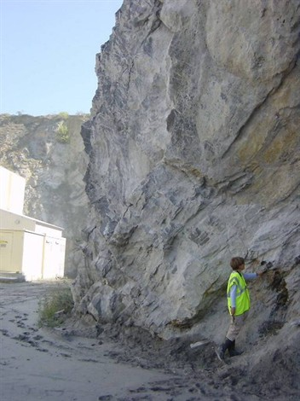
DR Christine Strullu-Derrien

Exclusivité Ouest-France
Ce fragment est âgé de 407 millions d'années. Il a été découvert dans la carrière de Châteaupanne, à Montjean-sur-Loire. C'est une chercheuse angevine, Christine Strullu-Derrien qui en a percé le mystère, avec deux autres chercheurs Philippe Gerienne (Belgique) et Patricia Gensel (Etats-Unis).
Avant leurs travaux, on pensait que l'apparition du bois sur terre était bien plus récente. Les chercheurs ont démontré que la plante, qui ne mesurait au maximum 30 cm, ne fabriquait pas du bois pour grandir, comme les arbres actuels, mais plutôt pour se nourrir.
Cette plante est pour l'instant unique au monde. Une similaire a été trouvée au Canada; mais elle ne date «que» de 397 millions d'années.

